Об утверждении регламентов государственных услуг
Утративший силу
Постановление акимата Костанайской области от 14 августа 2015 года № 350. Зарегистрировано Департаментом юстиции Костанайской области 18 сентября 2015 года № 5887. Утратило силу постановлением акимата Костанайской области от 13 января 2020 года № 9
Сноска. Утратило силу постановлением акимата Костанайской области от 13.01.2020 № 9 (вводится в действие по истечении десяти календарных дней после дня его первого официального опубликования).
В соответствии со статьей 16 Закона Республики Казахстан от 15 апреля 2013 года "О государственных услугах" акимат Костанайской области ПОСТАНОВЛЯЕТ:
1. Утвердить прилагаемые:
1) исключен постановлением акимата Костанайской области от 05.07.2019 № 283 (вводится в действие по истечении десяти календарных дней после дня его первого официального опубликования);
2) исключен постановлением акимата Костанайской области от 05.07.2019 № 283 (вводится в действие по истечении десяти календарных дней после дня его первого официального опубликования);
3) исключен постановлением акимата Костанайской области от 05.07.2019 № 283 (вводится в действие по истечении десяти календарных дней после дня его первого официального опубликования);
4) исключен постановлением акимата Костанайской области от 14.11.2016 № 515 (вводится в действие по истечении десяти календарных дней после дня его первого официального опубликования);
5) регламент государственной услуги "Выдача разрешения на застройку территорий залегания полезных ископаемых";
6) регламент государственной услуги "Выдача заключения об отсутствии или малозначительности полезных ископаемых в недрах под участком предстоящей застройки";
7) регламент государственной услуги "Выдача лицензии на старательство".
Сноска. Пункт 1 с изменениями, внесенными постановлениями акимата Костанайской области от 14.11.2016 № 515 (вводится в действие по истечении десяти календарных дней после дня его первого официального опубликования); от 05.07.2019 № 283 (вводится в действие по истечении десяти календарных дней после дня его первого официального опубликования)
2. Настоящее постановление вводится в действие по истечении десяти календарных дней после дня его первого официального опубликования.
Аким области | Н. Садуакасов
Утвержден
постановлением акимата
от 14 августа 2015 года
№ 350
Регламент государственной услуги
"Регистрация сервитутов на участки недр, предоставленных для проведения разведки
и добычи общераспространенных полезных ископаемых, строительства и (или)
подземных сооружений, не связанных с разведкой или добычей"
Сноска. Регламент исключен постановлением акимата Костанайской области от 05.07.2019 № 283 (вводится в действие по истечении десяти календарных дней после дня его первого официального опубликования).
Утвержден
постановлением акимата
от 14 августа 2015 года
№ 350
Регламент государственной услуги "Заключение, регистрация и хранение контрактов на строительство и (или) эксплуатацию подземных сооружений, не связанных с разведкой или добычей"
Сноска. Регламент исключен постановлением акимата Костанайской области от 05.07.2019 № 283 (вводится в действие по истечении десяти календарных дней после дня его первого официального опубликования).
Утвержден
постановлением акимата
от 14 августа 2015 года
№ 350
Регламент государственной услуги
"Заключение, регистрация и хранение контрактов на разведку, добычу общераспространенных полезных ископаемых"
Сноска. Регламент исключен постановлением акимата Костанайской области от 05.07.2019 № 283 (вводится в действие по истечении десяти календарных дней после дня его первого официального опубликования).
Утвержден
постановлением акимата
от 14 августа 2015 года
№ 350
Регламент государственной услуги
"Заключение контрактов на строительство и (или) эксплуатацию подземных сооружений, не связанных с разведкой или добычей"
Сноска. Регламент исключен постановлением акимата Костанайской области от 14.11.2016 № 515 (вводится в действие по истечении десяти календарных дней после дня его первого официального опубликования);
Утвержден
постановлением акимата
от 14 августа 2015 года
№ 350
Регламент государственной услуги
"Выдача разрешения на застройку территорий залегания полезных ископаемых"
Сноска. Регламент – в редакции постановления акимата Костанайской области от 05.07.2019 № 283 (вводится в действие по истечении десяти календарных дней после дня его первого официального опубликования).
1. Общие положения
1. Государственная услуга "Выдача разрешения на застройку территорий залегания полезных ископаемых" (далее – государственная услуга) оказывается местным исполнительным органом области (государственное учреждение "Управление природных ресурсов и регулирования природопользования акимата Костанайской области") (далее – услугодатель).
Прием заявления и выдача результата оказания государственной услуги осуществляется через веб-портал "электронного правительства" www.egov.kz (далее – Портал).
2. Форма оказания государственной услуги: электронная (полностью автоматизированная).
3. Результат государственной услуги – выдача разрешения на застройку территорий залегания полезных ископаемых по форме согласно приложению 1 к стандарту государственной услуги "Выдача разрешения на застройку территорий залегания полезных ископаемых", утвержденному приказом Министра по инвестициям и развитию Республики Казахстан от 28 апреля 2015 года № 501 "Об утверждении стандартов государственных услуг в сфере геологии и пользования водными ресурсами" (зарегистрирован в Реестре государственной регистрации нормативных правовых актов под № 11452) (далее – Стандарт), либо мотивированный ответ об отказе в оказании государственной услуги в случаях и по основаниям, предусмотренным пунктом 10 Стандарта.
Форма предоставления результата оказания государственной услуги: электронная.
2. Описание порядка действий структурных подразделений (работников) услугодателя в процессе оказания государственной услуги
4. Государственная услуга через структурные подразделения (работников) услугодателя не оказывается.
3. Описание порядка взаимодействия структурных подразделений (работников) услугодателя в процессе оказания государственной услуги
5. Государственная услуга через структурные подразделения (работников) услугодателя не оказывается.
4. Описание порядка взаимодействия с Государственной корпорацией "Правительство для граждан" и (или) иными услугодателями, а также порядка использования информационных систем в процессе оказания государственной услуги
6. Государственная услуга через Филиал некоммерческого акционерного общества "Государственная корпорация "Правительство для граждан" по Костанайской области не оказывается.
7. Описание порядка обращения и последовательности процедур (действий) услугодателя и услугополучателя при оказании государственной услуги через Портал:
1) услугополучатель осуществляет регистрацию, авторизацию на Портале посредством индивидуального идентификационного номера, электронной цифровой подписи (далее – ЭЦП);
2) услугополучатель производит выбор электронной государственной услуги, заполнение полей электронного запроса и прикрепление пакета документов согласно пункту 9 Стандарта;
3) услугополучатель производит удостоверение электронного запроса для оказания электронной государственной услуги посредством ЭЦП;
4) услугодатель осуществляет обработку (проверку, регистрацию) электронного запроса услугополучателя;
5) услугополучатель получает уведомление о статусе электронного запроса и сроке оказания государственной услуги, указанном в пункте 4 Стандарта, в "личный кабинет" услугополучателя на Портале;
6) услугодатель направляет в "личный кабинет" услугополучателя результат оказания государственной услуги в форме электронного документа, подписанного ЭЦП;
7) услугополучатель получает результат оказания государственной услуги через Портал в "личном кабинете" услугополучателя.
8. Диаграмма функционального взаимодействия информационных систем, задействованных в оказании государственной услуги через Портал, указана в приложении к настоящему Регламенту.
Приложение
к Регламенту государственной
услуги "Выдача разрешения на
застройку территорий залегания
полезных ископаемых"
Диаграмма функционального взаимодействия при оказании государственной услуги через портал

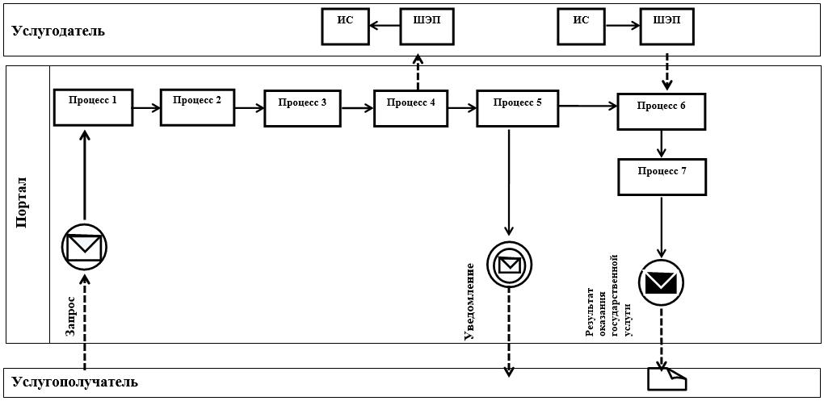

Условные обозначения и сокращения:

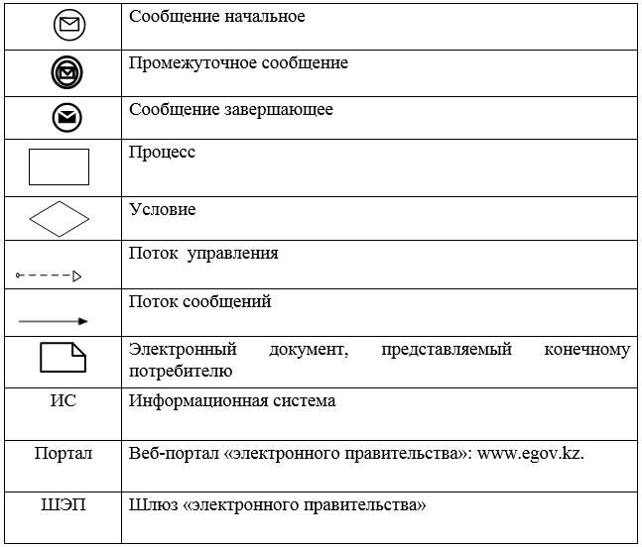

Утвержден
постановлением акимата
от 14 августа 2015 года
№ 350
Регламент государственной услуги
"Выдача заключения об отсутствии или малозначительности полезных ископаемых в недрах под участком предстоящей застройки"
Сноска. Регламент – в редакции постановления акимата Костанайской области от 05.07.2019 № 283 (вводится в действие по истечении десяти календарных дней после дня его первого официального опубликования).
1. Общие положения
1. Государственная услуга "Выдача заключения об отсутствии или малозначительности полезных ископаемых в недрах под участком предстоящей застройки" (далее – государственная услуга) оказывается местным исполнительным органом области (государственное учреждение "Управление природных ресурсов и регулирования природопользования акимата Костанайской области") (далее – услугодатель).
Прием заявления и выдача результата оказания государственной услуги осуществляется через веб-портал "электронного правительства" www.egov.kz (далее – Портал).
2. Форма оказания государственной услуги: электронная (полностью автоматизированная).
3. Результат государственной услуги – заключение об отсутствии или малозначительности полезных ископаемых в недрах под участком предстоящей застройки по форме согласно приложению 1 к стандарту государственной услуги "Выдача заключения об отсутствии или малозначительности полезных ископаемых в недрах под участком предстоящей застройки", утвержденному приказом Министра по инвестициям и развитию Республики Казахстан от 28 апреля 2015 года № 501 "Об утверждении стандартов государственных услуг в сфере геологии и пользования водными ресурсами" (зарегистрирован в Реестре государственной регистрации нормативных правовых актов под № 11452) (далее – Стандарт), или письмо-уведомление о наличии полезных ископаемых под площадью предстоящей застройки в произвольной форме либо мотивированный ответ об отказе в оказании государственной услуги в случаях и по основаниям, предусмотренных пунктом 10 Стандарта.
Форма предоставления результата оказания государственной услуги: электронная.
2. Описание порядка действий структурных подразделений (работников) услугодателя в процессе оказания государственной услуги
4. Государственная услуга через структурные подразделения (работников) услугодателя не оказывается.
3. Описание порядка взаимодействия структурных подразделений (работников) услугодателя в процессе оказания государственной услуги
5. Государственная услуга через структурные подразделения (работников) услугодателя не оказывается.
4. Описание порядка взаимодействия с Государственной корпорацией "Правительство для граждан" и (или) иными услугодателями, а также порядка использования информационных систем в процессе оказания государственной услуги
6. Государственная услуга через Филиал некоммерческого акционерного общества "Государственная корпорация "Правительство для граждан" по Костанайской области не оказывается.
7. Описание порядка обращения и последовательности процедур (действий) услугодателя и услугополучателя при оказании государственной услуги через Портал:
1) услугополучатель осуществляет регистрацию, авторизацию на Портале посредством индивидуального идентификационного номера, электронной цифровой подписи (далее – ЭЦП);
2) услугополучатель производит выбор электронной государственной услуги, заполнение полей электронного запроса и прикрепление пакета документов согласно пункту 9 Стандарта;
3) услугополучатель производит удостоверение электронного запроса для оказания электронной государственной услуги посредством ЭЦП;
4) услугодатель осуществляет обработку (проверку, регистрацию) электронного запроса услугополучателя;
5) услугополучатель получает уведомление о статусе электронного запроса и сроке оказания государственной услуги, указанном в пункте 4 Стандарта, в "личный кабинет" услугополучателя на Портале;
6) услугодатель направляет в "личный кабинет" услугополучателя результат оказания государственной услуги в форме электронного документа, подписанного ЭЦП;
7) услугополучатель получает результат оказания государственной услуги через Портал в "личном кабинете" услугополучателя.
8. Диаграмма функционального взаимодействия информационных систем, задействованных в оказании государственной услуги через Портал, указана в приложении к настоящему Регламенту.
Приложение
к Регламенту государственной
услуги "Выдача заключения об
отсутствии или
малозначительности полезных
ископаемых в недрах под
участком предстоящей
застройки"
Диаграмма функционального взаимодействия при оказании государственной услуги через портал

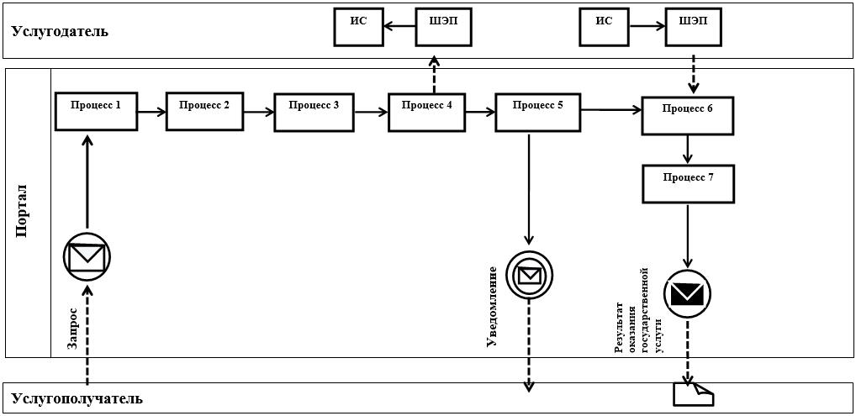

Условные обозначения и сокращения:

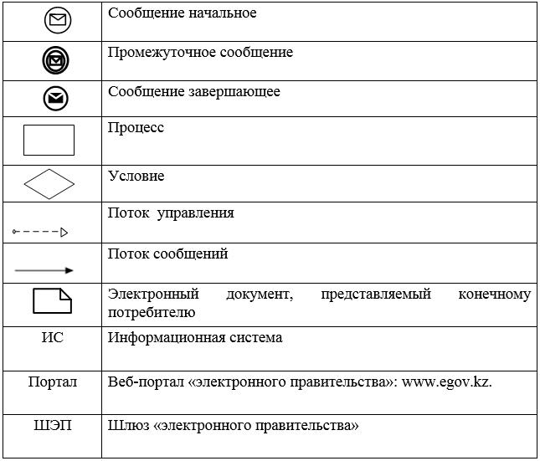

Утвержден
постановлением акимата
от 14 августа 2015 года № 350
Регламент государственной услуги "Выдача лицензии на старательство"
Сноска. Постановление дополнено регламентом в соответствии с постановлением акимата Костанайской области от 05.07.2019 № 283 (вводится в действие по истечении десяти календарных дней после дня его первого официального опубликования).
1. Общие положения
1. Государственная услуга "Выдача лицензии на старательство" (далее – государственная услуга) оказывается местным исполнительным органом области (государственное учреждение "Управление природных ресурсов и регулирования природопользования акимата Костанайской области") (далее – услугодатель).
Прием заявления и выдача результата оказания государственной услуги осуществляется через канцелярию услугодателя.
2. Форма оказания государственной услуги: бумажная.
3. Результат государственной услуги – лицензия на старательство согласно приложению 1 к стандарту государственной услуги "Выдача лицензии на старательство", утвержденному приказом Министра по инвестициям и развитию Республики Казахстан от 28 апреля 2015 года № 501 "Об утверждении стандартов государственных услуг в сфере геологии и пользования водными ресурсами" (зарегистрирован в Реестре государственной регистрации нормативных правовых актов под № 11452) (далее – Стандарт), переоформленная лицензия, либо мотивированный ответ об отказе в оказании государственной услуги в случаях и по основаниям, предусмотренным пунктом 9 Стандарта.
Форма предоставления результата оказания государственной услуги: бумажная.
2. Описание порядка действий структурных подразделений (работников) услугодателя в процессе оказания государственной услуги
4. Основанием для начала процедуры (действия) по оказанию государственной услуги является заявление услугополучателя по форме согласно приложению 2 к Стандарту с приложением документов, указанных в пункте 8 Стандарта (далее ‒ пакет документов).
5. Содержание каждой процедуры (действия), входящей в состав процесса оказания государственной услуги, длительность его выполнения:
1) сотрудник канцелярии услугодателя принимает пакет документов, осуществляет его регистрацию, передает руководителю услугодателя для определения ответственного исполнителя, 15 (пятнадцать) минут.
Результат процедуры (действия) – прием пакета документов;
2) руководитель услугодателя определяет ответственного исполнителя, налагает соответствующую визу, 2 (два) часа.
Результат процедуры (действия) – виза руководителя услугодателя;
3) ответственный исполнитель услугодателя проверяет полноту пакета документов, подготавливает и передает руководителю проект результата оказания государственной услуги, с момента подачи документов – 6 (шесть) рабочих дней;
при переоформлении лицензии – 6 (шесть) рабочих дней.
Момент подачи заявления определяется датой и временем поступления заявления к услугодателю и подлежит учету.
Сведения о поданном заявлении подлежат размещению на интернет-ресурсе услугодателя в течение 2 (двух) рабочих дней со дня подачи заявления и содержат:
фамилию, имя и отчество (при наличии) заявителя;
координаты территории участка старательства, который заявитель просит предоставить в пользование;
дату и время поступления заявления.
Результат процедуры (действия) – проект результата оказания государственной услуги;
4) руководитель услугодателя подписывает проект результата оказания государственной услуги, передает сотруднику канцелярии, 2 (два) часа.
Результат процедуры (действия) – подписанный результат оказания государственной услуги;
5) сотрудник канцелярии услугодателя выдает результат оказания государственной услуги услугополучателю, 15 (пятнадцать) минут.
Результат процедуры (действия) – выданный результат оказания государственной услуги.
3. Описание порядка взаимодействия структурных подразделений (работников) услугодателя в процессе оказания государственной услуги
6. Перечень структурных подразделений (работников) услугодателя, которые участвуют в процессе оказания государственной услуги:
1) сотрудник канцелярии услугодателя;
2) руководитель услугодателя;
3) ответственный исполнитель услугодателя.
7. Описание последовательности процедур (действий) между структурными подразделениями (работниками), с указанием длительности каждой процедуры (действия):
1) сотрудник канцелярии услугодателя принимает пакет документов, осуществляет его регистрацию, передает руководителю услугодателя для определения ответственного исполнителя, 15 (пятнадцать) минут;
2) руководитель услугодателя определяет ответственного исполнителя, налагает соответствующую визу, 2 (два) часа;
3) ответственный исполнитель услугодателя проверяет полноту пакета документов, подготавливает и передает руководителю проект результата оказания государственной услуги, с момента подачи документов – 6 (шесть) рабочих дней; при переоформлении лицензии – 6 (шесть) рабочих дней.
Момент подачи заявления определяется датой и временем поступления заявления к услугодателю и подлежит учету.
Сведения о поданном заявлении подлежат размещению на интернет-ресурсе услугодателя в течение 2 (двух) рабочих дней со дня подачи заявления и содержат:
фамилию, имя и отчество (при наличии) заявителя;
координаты территории участка старательства, который заявитель просит предоставить в пользование;
дату и время поступления заявления;
4) руководитель услугодателя подписывает проект результата оказания государственной услуги, передает сотруднику канцелярии, 2 (два) часа;
5) сотрудник канцелярии услугодателя выдает результат оказания государственной услуги услугополучателю, 15 (пятнадцать) минут.
4. Описание порядка взаимодействия с Государственной корпорацией "Правительство для граждан" и (или) иными услугодателями, а также порядка использования информационных систем в процессе оказания государственной услуги
8. Государственная услуга через Филиал некоммерческого акционерного общества "Государственная корпорация "Правительство для граждан" по Костанайской области и веб-портал "электронного правительства" не оказывается.
9. Подробное описание последовательности процедур (действий), взаимодействий структурных подразделений (работников) услугодателя в процессе оказания государственной услуги, а также описание порядка взаимодействия с иными услугодателями и порядка использования информационных систем в процессе оказания государственной услуги отражается в справочнике бизнес-процессов оказания государственной услуги согласно приложению к настоящему Регламенту.
Приложение
к Регламенту государственной
услуги "Выдача лицензии на
старательство"
Справочник бизнес-процессов оказания государственной услуги "Выдача лицензии на старательство"

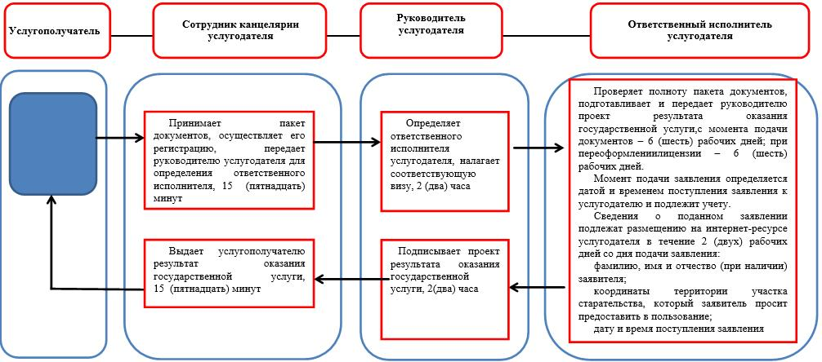

Условные обозначения:

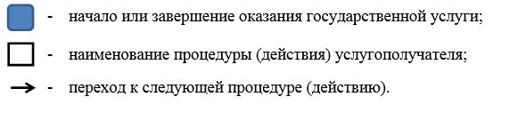

© 2012. РГП на ПХВ «Институт законодательства и правовой информации Республики Казахстан» Министерства юстиции Республики Казахстан

